**PHẦN I: CÂU HỎI TRẮC NGHIỆM**

**Câu 1.** Tế bào nhân sơ có đặc điểm là kích thước ……(1)……., chưa có nhân hoàn chỉnh, có rất

…….(2)…… bào quan.

Các từ/cụm từ cần điền vào vị trí (1), (2) lần lượt là:

**A.** 1 – lớn; 2 – ít **B.** 1 – nhỏ; 2 – nhiều **C.** 1 – lớn; 2 – nhiều **D.** 1 – nhỏ; 2 – ít

**Câu 2.** Tế bào nhân sơ có kích thước nhỏ nên trao đổi chất, sinh trưởng và sinh sản ……(1)……

Từ/Cụm từ (1) là:

**A.** Nhanh **B.** Kém **C.** Chậm **D.** Vừa

**Câu 3.** Tế bào nhân sơ có đặc điểm nào sau đây?

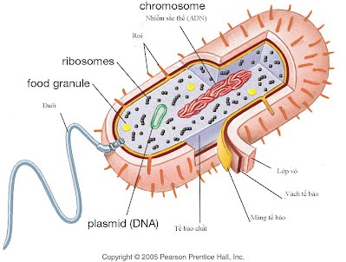

**A.**Kích thước nhỏ, chưa có nhân hoàn chỉnh, có nhiều bào quan.

**B.**Kích thước nhỏ, chưa có nhân hoàn chỉnh, có rất ít bào quan.

**C.**Kích thước nhỏ, có nhân hoàn chỉnh, có rất ít bào quan.

**D.**Kích thước nhỏ, có nhân hoàn chỉnh, có nhiều bào quan.

**Hướng dẫn giải**

**Chọn B:** Tế bào nhân sơ có kích thước nhỏ, chưa có nhân hoàn chỉnh, có rất ít bào quan.

**Câu 4.** Tế bào nhân sơ có kích thước nhỏ nên

**A.**trao đổi chất nhanh nhưng sinh trưởng và sinh sản kém.

**B.**trao đổi chất, sinh trưởng và sinh sản nhanh.

**C.**trao đổi chất chậm dẫn đến sinh trưởng và sinh sản kém.

**D.**trao đổi chất chậm nhưng lại phát triển và sinh sản rất nhanh

**Hướng dẫn giải**

Chọn B: Tế bào nhân sơ có kích thước nhỏ nên trao đổi chất, sinh trưởng và sinh sản nhanh.

**Câu 5.** Tế bào nhân sơ trao đổi chất nhanh chóng với môi trường xung quanh là nhờ vào…

**A.**kích thước nhỏ nên S/V lớn. **B.**kích thước nhỏ nên S/V nhỏ.

**C.**kích thước lớn nên S/V nhỏ. **D.**kích thước lớn nên S/V lớn.

**Hướng dẫn giải**

Chọn A: Tế bào nhân sơ trao đổi chất nhanh chóng với môi trường xung quanh là nhờ vào có kich thước nhỏ nên S/V(tỉ lệ diện tích bề mặt/thể tích) lớn.

**Câu 6.** Biết rằng S là diện tích bề mặt, V là thể tích tế bào. Vi khuẩn có kích thước nhỏ nên tỷ lệ S/V lớn. Điều này giúp cho vi khuẩn:

**A.**dễ dàng biến đổi trước môi trường sống. **B.**dễ dàng tránh được kẻ thù, hóa chất độc.

**C.**dễ dàng trao đổi chất với môi trường. **D.**dễ dàng gây bệnh cho các loài vật chủ.

**Hướng dẫn giải**

Chọn C: dễ dàng trao đổi chất với môi trường.

**Câu 7.** Thành phần chính của tế bào nhân sơ, **ngoại trừ:**

**A.**Màng tế bào. **B.**Tế bào chất. **C.**Vùng nhân. **D.**Thành tế bào.

**Hướng dẫn giải**

Chọn D: Thành tế bào không phải thành phần chính cấu tạo nên tế bào nhân sơ.

**Câu 8.** Trong tế bào chất của vi khuẩn, có một số phân tử có chức năng dự trữ các chất là ……..(1)…….

Từ/Cụm từ (1) là:

**A.** Plasmid **B.** Ribosome. **C.** Hạt và thể vùi. **D.** DNA

**Câu 9.** Bào quan duy nhất của tế bào nhân sơ là ……….(1)……..

Từ/Cụm từ (1) là:

**A.** Ribosome 80S **B.** Ribosome 70S **C.** Plasmid. **D.** Nhân

**Câu 10.** Ribosome có chức năng là ………(1)………

Từ/Cụm từ (1) là:

**A.** Bảo vệ cho tế bào **B.** Tổng hợp năng lượng atp

**C.** Tham gia vào quá trình phân bào **D.** Tổng hợp protein

**Câu 11.** Trong tế bào chất của vi khuẩn, có một số phân tử qui định tính kháng thuốc gọi là ……..(1)……..

Từ/Cụm từ (1) là:

**A.** Plasmid **B.** Ribosome. **C.** Hạt dự trữ. **D.** Thể vùi.

**Câu 12.** Đối với mỗi loại bệnh do vi khuẩn gây ra, bác sĩ thường sử dụng các loại thuốc kháng sinh khác nhau do thuốc kháng sinh ……..(1)………

Từ/Cụm từ (1) là:

**A.** Diệt khuẩn không có tính chọn lọc. **B.** Diệt khuẩn có tính chọn lọc.

**C.** Giảm sức căng bề mặt. **D.** Oxygen hóa các thành phần tế bào.

**Câu 13.** Ba thành phần chính của tế bào nhân sơ gồm:

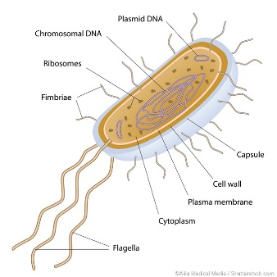

**A.**Màng tế bào, tế bào chất, vùng nhân. **B.**Thành tế bào, tế bào chất, vùng nhân.

**C.**Màng sinh chất, thành tế bào, vùng nhân. **D.**Vỏ nhầy, thành tế bào, màng tế bào.

**Hướng dẫn giải**

Chọn A: Ba thành phần cấu tạo nên tế bào nhân sơ: màng tế bào, tế bào chất và vùng nhân.

**Câu 14.** Sinh vật nào sau đây có cấu tạo từ tế bào nhân sơ:

**A.**Nấm. **B.**Vi rút. **C.**Vi khuẩn. **D.**Động vật.

**Hướng dẫn giải**

Chọn C: vi khuẩn.

**Câu 15.** Tế bào vi khuẩn được gọi là tế bào nhân sơ, vì nguyên nhân nào sau đây?

**A.**Tế bào vi khuẩn xuất hiện rất sớm. **B.**Tế bào vi khuẩn có cấu trúc đơn bào.

**C.**Tế bào vi khuẩn có cấu tạo rất thô sơ. **D.**Tế bào vi khuẩn chưa có màng nhân.

**Hướng dẫn giải**

Chọn D: Tế bào vi khuẩn được gọi là tế bào nhân sơ, vì nguyên nhân chưa có màng nhân.

**Câu 16.** Ý nào sau đây **không phải** là đặc điểm chung của tất cả các tế bào nhân sơ?

**A.**Không có màng nhân. **B.**Không có nhiều loại bào quan.

**C.**Không có hệ thống nội màng. **D.**Không có thành tế bào bằng peptidoglican.

**Hướng dẫn giải**

Chọn D: Tế bào nhân sơ có thành tế bào bằng peptidoglican.

**Câu 17.** Vùng nhân của tế bào vi khuẩn có đặc điểm:

**A.**Gồm một phân tử DNA xoắn kép, dạng vòng. **B.**Gồm một phân tử DNA mạch thẳng, xoắn kép.

**C.**Gồm một phân tử DNA liên kết với protein. **D.**Gồm một phân tử DNA dạng thẳng, đơn.

**Hướng dẫn giải**

Chọn A: Vùng nhân của tế bào vi khuẩn có một phân tử DNA xoắn kép, mạch vòng.

**Câu 18.** Câu nào sau đây đúng nhất khi nói về vùng nhân của tế bào nhân sơ?

**A.**Chứa một phân tử DNA dạng thẳng, kép. **B.**Không liên kết với các loại protein khác.

**C.**Khu trú ở vùng màng tế bào. **D.**Không được bao bọc bởi màng nhân.

**Hướng dẫn giải**

Chọn D: Vùng nhân của tế bào nhân sơ không được bao bọc bởi màng nhân.

**Câu 23.** Vùng nhân của tế bào nhân sơ làm nhiệm vụ nào sau đây?

**A.**Bảo vệ và quy định hình dạng tế bào.

**B.**Nơi diễn ra các phản ứng trao đổi chất.

**C.**Thực hiện quá trình trao đổi chất.

**D.**Mang thông tin di truyền quy định đặc điểm của tế bào

**Hướng dẫn giải**

Chọn D: Vùng nhân của tế bào nhân sơ có nhiệm vụ mang thông tin di truyền quy định đặc điểm của tế bào.

**Câu 24.** Thành tế bào vi khuẩn cấu tạo từ:

**A.**Xenlulozo. **B.**Pôlisaccarit. **C.**Kitin **D.**Peptidoglican.

**Hướng dẫn giải**

Chọn D: Thành tế bào vi khuẩn cấu tạo từ peptidoglican.

**Câu 25.** Tế bào vi khuẩn có các hạt ribosome làm nhiệm vụ gì?

**A.**Chứa chất dự trữ cho tế bào. **B.**Tổng hợp protein cho tế bào.

**C.**Bảo vệ cho tế bào. **D.**Tham gia vào quá trình phân bào.

**Hướng dẫn giải**

Chọn B: Tế bào vi khuẩn có các hạt ribosome làm nhiệm vụ tổng hợp protein cho tế bào.

**Câu 26.** Đặc điểm **không** có ở tế bào nhân sơ là:

**A.**Kích thước nhỏ nên sinh trưởng, sinh sản nhanh.

**B.**Thành tế bào cấu tạo chủ yếu là kitin.

**C.**Bào quan không có màng bao bọc.

**D.**Chưa có hệ thống nội màng, chưa có màng nhân.

**Hướng dẫn giải**

Chọn B: B không đúng vì thành tế bào ở sinh vật nhân sơ chủ yếu là peptidoglican.

**Câu 27.** Các thành phần **không** bắt buộc cấu tạo nên tế bào nhân sơ?

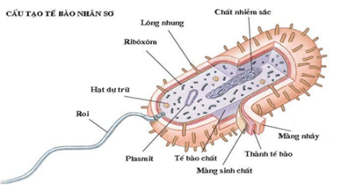

**A.**Vỏ nhày, thành tế bào, roi, lông. **B.**Vùng nhân, tế bào chất, roi, lông.

**C.**Vùng nhân, tế bào chất, màng sinh chất, roi. **D.**Màng sinh chất, thành tế bào, vỏ nhày, vùng nhân.

**Hướng dẫn giải**

Chọn A: Một tế bào cơ bản phải gồm: nhân hoặc vùng nhân, tế bào chất và màng sinh chất.

**Câu 28.** Lông của sinh vật nhân sơ có đặc điểm nào giống với roi?

**A.**Có bản chất là protein. **B.**Có vai trò trong giao phối ở sinh vật nhân sơ.

**C.**Có số lượng nhiều. **D.**Di chuyển.

**Hướng dẫn giải**

Chọn A: Roi và lông đều có bản chất là các protein.

**Câu 29.** Tế bào nhân sơ trao đổi chất nhanh chóng với môi trường xung quanh là nhờ vào kích

thước ……(1)……. nên S/V ……..(2)………

Các từ/cụm từ cần điền vào vị trí (1), (2) lần lượt là:

**A.** 1 – lớn; 2 – lớn **B.** 1 – nhỏ; 2 – nhỏ **C.** 1 – nhỏ; 2 – lớn **D.** 1 – lớn; 2 – nhỏ

**Câu 30.** Vùng nhân của tế bào vi khuẩn có đặc điểmgồm một phân tử DNA ……….(1)……….

Từ/Cụm từ (1) là:

**A.** Mạch thẳng đơn **B.** Liên kết với protein

**C.** Mạch thẳng và xoắn kép **D.** Xoắn kép và dạng vòng

**Câu 31.** Chức năng chính của thành tế bào nhân sơ là …………(1)……….

Từ/Cụm từ (1) là:

**A.**Bảo vệ và quy định hình dạng tế bào.

**B.**Nơi diễn ra các phản ứng trao đổi chất.

**C.**Thực hiện quá trình trao đổi chất.

**D.**Mang thông tin di truyền quy định đặc điểm của tế bào.

**Câu 32.** Tế bào vi khuẩn được gọi là tế bào nhân sơ, vì nguyên nhân là ……….(1)……..

Từ/Cụm từ (1) là:

**A.**Tế bào vi khuẩn xuất hiện rất sớm. **B.**Tế bào vi khuẩn có cấu trúc đơn bào.

**C.**Tế bào vi khuẩn có cấu tạo rất thô sơ. **D.**Tế bào vi khuẩn chưa có màng nhân.

**Câu 33.** Tế bào chất có chức năng là ……..(1)……..

Từ/Cụm từ (1) là:

**A.**Bảo vệ và quy định hình dạng tế bào. **B.**Nơi diễn ra các phản ứng trao đổi chất.

**C.**Thực hiện quá trình trao đổi chất. **D.**Mang thông tin di truyền quy định đặc điểm của tế bào.

**Câu 34.** Màng tế bào của tế bào nhân sơ có vai trò là ……….(1)……….

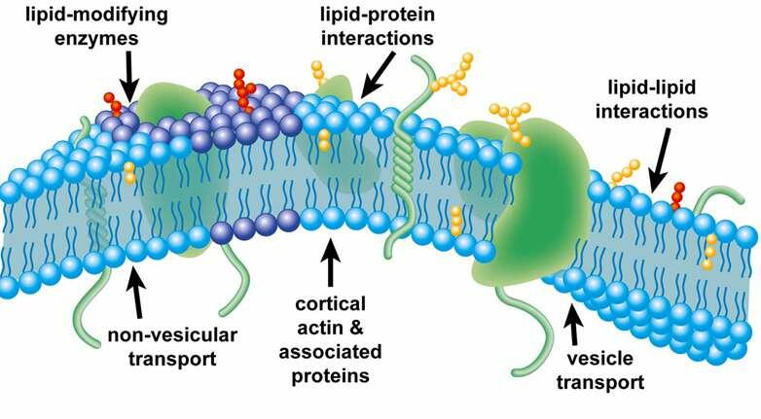

Từ/Cụm từ (1) là:

**A.**Bảo vệ và quy định hình dạng tế bào. **B.**Nơi diễn ra các phản ứng trao đổi chất.

**C.**Thực hiện quá trình trao đổi chất. **D.**Mang thông tin di truyền quy định đặc điểm của tế bào.

**Câu 35.** Thành tế bào vi khuẩn cấu tạo từ …….(1)……...

Từ/Cụm từ (1) là:

**A.**Xenlulase. **B.**Polysaccaride. **C.**Kitin. **D.**Peptidoglican.\

**Câu 36.** Tế bào vi khuẩn có các hạt ribosome làm nhiệm vụ là …………(1)…………

Từ/Cụm từ (1) là:

**A.**Chứa chất dự trữ cho tế bào. **B.**Tổng hợp protein cho tế bào.

**C.**Bảo vệ cho tế bào. **D.**Tham gia vào quá trình phân bào.

**Câu 37.** Lông của sinh vật nhân sơ có đặc điểm là có bản chất là …..(1)…… và có vai trò trong ……(2)…… ở sinh vật nhân sơ.

Các từ/cụm từ cần điền vào vị trí (1), (2) lần lượt là:

**A.** 1 – Protein; 2 – di chuyển **B.** 1 – Lipid; 2 – trao đổi chất

**C.** 1 – Protein; 2 – giao phối **D.** 1 – Lipid; 2 – giao phối

**Câu 38.** Một số loại vi khuẩn gây bệnh ở người, bên ngoài thành tế bào còn có lớp vỏ nhầy giúp

nó ……….(1)……….

Từ/Cụm từ (1) là:

**A.** Dễ di chuyển. **B.** Dễ thực hiên trao đổi chất.

**C.** Ít bị các tế bào bạch cầu tiêu diệt. **D.** Không bị tiêu diệt bởi thuốc kháng sinh.

**Câu 39.** Bào quan có mặt ở tế bào nhân sơ là …….(1)……..

Từ/Cụm từ (1) là:

**A.** Lạp thể. **B.** Trung thể. **C.** Ti thể. **D.** Ribosome.

**Câu 40.** Plasmid không phải là vật chất di truyền tối cần thiết đối với tế bào nhân sơ vì……..(1)…..

Từ/Cụm từ (1) là:

**A.** Số lượng nucleotide rất ít. **B.** Nó có dạng kép vòng.

**C.** Chiếm tỷ lệ rất ít. **D.** Thiếu nó tế bào vẫn phát triển bình thường.

**Câu 41.** Tế bào chất là chất dịch keo lỏng hoặc keo đặc. Thành phần của nó bao gồm

………(1)…….

Từ/Cụm từ (1) là:

**A.**Cacbohiđrat, NaCl… **B.**Nước, chất hữu cơ, chất vô cơ.

**C.**Nước, chất hữu cơ. **D.**Chất vô cơ.

**Câu 42.** Ở vi khuẩn màng nhầy có tác dụng là …….(1)……

Từ/Cụm từ (1) là:

**A.** Giữ ấm cho tế bào. **B.** Giảm ma sát khi vận động.

**C.** Bảo vệ tế bào. **D.** Thay đổi hình dạng tế bào.

**Câu 43.** Plasmid gồm nhiều phân tử DNA dạng ……(1)……., có kích thước ……(2)….. nằm

ngoài vùng nhân.

Các từ/cụm từ cần điền vào vị trí (1), (2) lần lượt là:

**A.** 1 – Thẳng; 2 – nhỏ **B.** 1 – Thẳng ; 2 – lớn

**C.** 1 – Vòng; 2 – nhỏ **D.** 1 – Vòng; 2 – lớn

**Câu 44.** Khi nhuôm màu bằng phương pháp nhuộm Gram, vi khuẩn gram âm có màu …..(1)…..

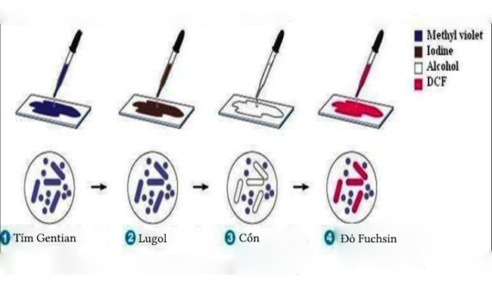

Từ/Cụm từ (1) là:

**A.**Màu xanh. **B.**Màu tím. **C.**Màu vàng. **D.**Màu đỏ.

**Câu 45.** Sự khác nhau của hai nhóm vi khuẩn G- và G+ là ở đặc điểm …….(1)………

Từ/Cụm từ (1) là:

**A.** Thành peptidoglican. **B.** Màng sinh chất.

**C.** Tế bào chất. **D.** Vật chất di truyền.

**Câu 46.** Việc phân chia vi khuẩn thành hai loại Gram âm và Gram dương có ý nghĩa

**A.** để phân loại màu sắc vi khuẩn khi nhuộm bằng thuốc nhuộm Gram

**B.** phân loại vi khuẩn gây bệnh để có phương án sử dụng kháng sinh hợp lí.

**C.** phân loại khả năng sinh sản, sinh trưởng và phát triển của vi khuẩn

**D.** phân loại khả năng thích nghi với môi trường sống của vi khuẩn

**Câu 47.** Về mặt cấu tạo, vi khuẩn Gr- khó tiêu diệt bằng kháng sinh hơn vi khuẩn Gr+ vì có chứa

**A.** lớp màng ngoài có chứa kháng nguyên có bản chất lipopolysaccharide.

**B.** lớp màng ngoài có chứa kháng nguyên có bản chất lipoprotein.

**C.** lớp màng ngoài có chứa kháng nguyên và lớp peptidoglycan dày hơn.

**D.** lớp màng ngoài có chứa kháng nguyên và lớp peptidoglycan mỏng hơn.

**Câu 48.** Màng tế bào (màng sinh chất) của vi khuẩn được cấu tạo từ

**A.** Lớp kép phospholipid + protein. **B.** Lớp kép carbohydrate + protein.

**C.** Lớp kép cellulose + protein. **D.** Lớp kép peptidoglycan + protein.

**Câu 49.** Nhiều vi khuẩn gây bệnh ở người thường có thêm cấu trúc giúp chúng có thể ít bị bạch

cầu tiêu diệt hơn. Cấu trúc đó là ……..(1)……..

Từ/Cụm từ (1) là:

**A.** Màng sinh chất. **B.** Roi. **C.** Lông. **D.** Vỏ nhầy.

**Câu 50.** Đem loại bỏ thành tế bào của các loại vi khuẩn có hình dạng khác nhau, sau đó cho các

tế bào trần này vào dung dịch có nồng độ các chất tan bằng nồng độ các chất tan có trong tế bào

thì các tế bào trần này sẽ có hình …….(1)……..

Từ/Cụm từ (1) là:

**A.**Hình bầu dục. **B.**Hình cầu. **C.**Hình chữ nhật. **D.**Hình vuông.

**Câu 51.** Thuốc kháng sinh **penicilin** ức chế sự phân chia tế bào vi khuẩn bằng cách

**A.** Cắt đứt liên kết peptide giữa các amino acid của thành tế bào.

**B.** Cắt đứt liên kết glycosidic giữa các amino acid của thành tế bào.

**C.** Cắt đứt liên kết ester giữa các phân tử phospholipid của màng tế bào.

**D.** Cắt đứt liên kết hydrogen giữa các nucleotide của DNA vùng nhân.

**Câu 52.** Nơi diễn ra các phản ứng hoá sinh của tế bào là

**A.** Tế bào chất. **B.** Nhân. **C.** Thành tế bào. **D.** Màng tế bào.

**Câu 53.** Các thành phần phụ có thể có hoặc không của tế bào nhân sơ là

**A.** thành tế bào, nhân, tế bào chất. **B.** màng tế bào, tế bào chất, vùng nhân.

**C.** vỏ nhầy, plasmid, lông, roi. **D.** Thành tế bào, tế bào chất, vùng nhân.

**Câu 54.** Thành tế bào vi khuẩn được cấu tạo chủ yếu từ

**A.** cellulose. **B.** chitin. **C.** peptidoglycan. **D.** carbohydrate.

**Câu 55.** Đối với mỗi loại bệnh do vi khuẩn gây ra, bác sĩ thường sử dụng các loại thuốc kháng sinh khác nhau do thuốc kháng sinh?

**A.** Diệt khuẩn không có tính chọn lọc. **B.** Diệt khuẩn có tính chọn lọc.

**C.** Giảm sức căng bề mặt. **D.** Oxygen hóa các thành phần tế bào.

**Câu 56.** Tiến hành thí nghiệm, loại bỏ thành tế bào của các loại vi khuẩn có hình dạng khác nhau, sau đó cho các tế bào trần này vào trong dung dịch có nồng độ chất tan bằng nồng độ các chất tan có trong tế bào thì tất cả các tế bào đều có dạng hình cầu. Thí nghiệm này chứng minh thành tế bào vi khuẩn có chức năng

**A.** quy định hình dạng tế bào. **B.** có chức năng bảo vệ tế bào.

**C.** không có chức năng gì. **D.** thực hiện trao đổi chất.

**Câu 57.** Đem loại bỏ thành tế bào của các loài vi khuẩn có hình dạng khác nhau, sau đó cho các tế bào trần này vào dung dịch có nồng độ các chất tan bằng nồng độ các chất tan có trong tế bào thì các tế bào trần này sẽ có hình gì?

**A.** hình bầu dục. **B.** hình cầu. **C.** hình chữ nhật. **D.** hình vuông.

**Câu 58.** Người ta dựa vào cấu trúc nào để chia vi khuẩn thành hai loại Gr+ và Gr- ?

**A.** Màng tế bào. **B.** Tế bào chất. **C.** Vùng nhân. **D.** Thành tế bào.

**Câu 59.** Khi nhuộm bằng thuốc nhuộm Gram, vi khuẩn Gr+ có màu

**A.** đỏ. **B.** Xanh tím. **C.** Xanh lục. **D.** vàng.

**Câu 60.** Khi nhuộm bằng thuốc nhuộm Gram, vi khuẩn Gr- có màu

**A.** nâu. **B.** đỏ. **C.** xanh. **D.** vàng.

**Câu 61.** Trong y học, dùng phương pháp xét nghiệm nhằm phân biệt được hai nhóm vi khuẩn

Gram âm và Gram dương với mục đích ……..(1)………

Từ/Cụm từ (1) là:

**A.**Chọn được loại vi khuẩn đem ứng dụng trong kỹ thuật di truyền.

**B.**Để biết cách kết hợp các phương pháp điều trị.

**C.**Sử dụng phương pháp hóa trị liệu phù hợp.

**D.**Sử dụng các loại thuốc kháng sinh đặc hiệu để tiêu diệt từng loại vi khuẩn gây bệnh.

**Câu 62.** Cho thông tin ở bảng sau:

|  |  |
| --- | --- |
| Cấu trúc | Đặc điểm |
| 1. Thành tế bào  2. Tế bào chất  3. Nhân  4. Màng sinh chất | #a. Chứa nhiều ribosome 70S, không màng  b. DNA xoắn kép, dạng vòng  c. Phân loại 2 loại vi khuẩn Gram  d. Lớp kép phospholipid + protein |

Khi nối các thông tin ở cột A và cột B, cách nối nào dưới đây là hợp lí?

**A.** 1 – c; 2 – d; 3 – a; 4 – b **B.** 1 – c; 2 – d; 3 – a; 4 – b

**C.** 1 – b; 2 – a; 3 – d; 4 – c **D.** 1 – c; 2 – a; 3 – b; 4 – d

**Câu 63.** Về mặt cấu tạo, vi khuẩn Gr- khó tiêu diệt bằng kháng sinh hơn vi khuẩn Gr+ vì có chứa …………(1)……….

Từ/Cụm từ (1) là:

**A.** Lớp màng ngoài có chứa kháng nguyên có bản chất lipopolysaccharide.

**B.** Lớp màng ngoài có chứa kháng nguyên có bản chất lipoprotein.

**C.** Lớp màng ngoài có chứa kháng nguyên và lớp peptidoglycan dày hơn.

**D.** Lớp màng ngoài có chứa kháng nguyên và lớp peptidoglycan mỏng hơn.

**Câu 64.** Cho thông tin ở bảng sau:

|  |  |
| --- | --- |
| Cấu trúc | Chức năng |
| 1. Vỏ nhầy  2. Lông  3. Roi | #a. Giúp tế bào vi khuẩn di chuyển  b. Giúp vi khuẩn bám vào bế mặt tế bào khác  c. Bảo vệ tế bào, giúp vi khuẩn ít bị bạch cầu tiêu diệt  d. Cấu tạo từ protein  e. Cấu tạo chủ yếu từ polysaccharide |

Khi nối các thông tin ở cột A và cột B, cách nối nào dưới đây là hợp lí?

**A.** 1 – ce; 2 – d; 3 – a **B.** 1 – ce; 2 – a; 3 – b

**C.** 1 – b; 2 – ae; 3 – d **D.** 1 – ce; 2 – b; 3 – a

**Câu 65.** Cho thông tin ở bảng sau:

|  |  |
| --- | --- |
| Cấu trúc | Chức năng |
| 1. Thành tế bào  2. Tế bào chất  3. Nhân  4. Màng tế bào | #a. Mang thông tin di truyền quy định đặc điểm của tế bào  b. Thực hiện quá trình trao đổi chất.  c. Bảo vệ và quy định hình dạng tế bào.  d. Nơi diễn ra các phản ứng trao đổi chất. |

Khi nối các thông tin ở cột A và cột B, cách nối nào dưới đây là hợp lí?

**A.** 1 – c; 2 – d; 3 – a; 4 – b **B.** 1 – c; 2 – d; 3 – a; 4 – b

**C.** 1 – b; 2 – a; 3 – d; 4 – c **D.** 1 – a; 2 – d; 3 – b; 4 – c